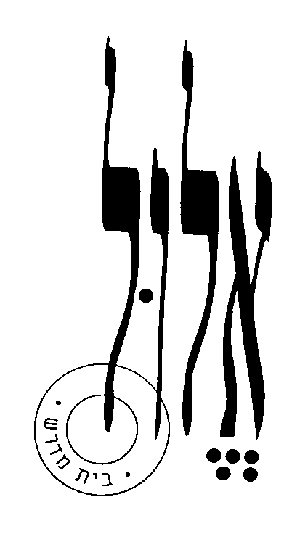

בית מדרש אלול

אבא אמא וילד – יצחק ורבקה, יעקב ועשו

עזר למנחה

תקציר הדף:

הלימוד עוסק ביחסים המורכבים של הורים-ילדים, תככנות ומניפולציות, בין יצחק ורבקה ליעקב ועשו ובהעדפות בין הורים וילדים.

דרך הלימוד:

דרך הלימוד היא קריאה משותפת של המקורות והעלאה חופשית של תובנות, שאלות, פרשנויות ותגובות שונות של המשתתפים. המטרה היא ליצור שיחה משמעותית, הקשבה ודיאלוג בין הלומד למקורות ובינו לבין שאר החברותא, לבדוק יחד אפשרויות שונות להבין את הכתוב, לפרש אותו, לפגוש אותו, להגיב ולהתייחס אליו באופנים שונים (אישיים-קיומיים, פוליטיים, אסתטיים, אתיים, רוחניים, סמליים, אסוציאטיביים וכד').

הלימוד המקובל ב'אלול' מורכב מפתיח ולימוד מונחה במעגל משותף, אחריו חלוקה ללימוד עצמאי בחברותות, וחזרה לשיחה קבוצתית באסיף.

הצעה לפתיח:

המנחה מציג את נושא הלימוד, ומקשר לקונטקסט (לימוד קודם, אירועי החיים). רצוי לפתוח את הלימוד בקריאה משותפת של אחד המקורות ולשוחח עליו, עם שאלות, מחשבות ותגובות של המשתתפים. לאחר מכן הכנה לחברותות: הצגת המקורות שבדף הלימוד בליווי רקע רלוונטי (היסטורי, ביוגראפי, ספרותי) ושאלות מנחות. לעיתים מוסיפים מתאבן, לדוגמה: קטע מוזיקלי, סיפור אישי, מדרש תמונה, שיח בזוגות במעגל על מושג מרכזי בלימוד, וכד'.

שתי הצעות אפשריות לפתיח ללימוד זה:
1. שאלת פתיחה:
בראשית כה:כח - "ויאהב יצחק את עשו כי ציד בפיו ורבקה אוהבת את יעקב":
האם אתם כהורים חוויתם רגש של העדפה כלפי אחד הילדים ובמה זה היה כרוך? או - האם כילדים חוויתם העדפה מצד אחד ההורים?
2. קריאת סיפורו של אריך קסטנר – "כאשר הייתי נער קטן" עמודים 123 – 129, הסיפור מתאר ברגישות ובהומור איך היה קרוע כילד בין שני הוריו ואהבתם.
חברותא:
אחד הלומדים קורא קטע בקול, והחברותא דנה בו: החל בהבנת הפשט, שימת לב למילים בולטות או מוזרות, פנייה לספרי עזר (אנציקלופדיות ומילונים), העלאת פרשנויות אפשריות, השוואה למקורות אחרים שבדף, ועד לנגיעות אישיות וציבוריות במקום שבו 'הטקסט פוגש אותנו', את ערכינו וניסיוננו. זוהי גם הזדמנות להיכרות, ל'הקשבה פעילה' והפניית שאלות אל החברותא.
בדף הלימוד ישנן שאלות המנחות את הלימוד ומציעות ללומדים נתיב של דיון, עם זאת כל חברותא רשאית להתמקד בשאלות העולות אצל משתתפיה, ולדון בהן כרצונה.

זהו לימוד אקטיבי שבו כל לומד אחראי לדרוש מעצמו, לצלול פנימה, להרהר בקול ולשתף במחשבות ורגשות שעולים בו, כדי לגלות ולהפיק את הטמון בעומקי הכתוב. לא להתבייש, ולא לפחד כלל! אם המעוף והכנות והתעוזה והיצירתיות של חכמינו ונביאינו סופרינו וצדיקינו מן העבר יפגשו באלה שלנו... עם ישראל חי! כך אפשר 'לגדול' באמת ולקבל השראה מהעיון במקורות ישראל, ובאותה עת להרחיב את טווח המשמעויות הגלומות בהם על ידי הוספת נקודת המבט הייחודית שלנו. כל לומד מוזמן להסכים או לחלוק על הכתוב, או להבין אותו אחרת, או לבנות עליו, להסמיך אליו את ניסיון חייו, ולהמשיך בכך את 'תרבות המחלוקת' ואת 'תרבות המדרש' היהודית לדורותיה.

התייחסות למקורות שבדף הלימוד:

בתחילה נלמד, מתוך ספר בראשית, על הולדת עשו ויעקב ומכירת הבכורה ועל פרשת 'גניבת הברכה' מעשו בניהולה של רבקה, נתמקד ביחסים המורכבים במשפחה בין ההורים לילדים ונעלה את הנקודות המטרידות. ננסה להבין את פשר המשיכה של יצחק לעשו ושל רבקה ליעקב. לאחר מכן נלמד מדרשים אחדים על הפס' מבראשית כה:כח – "ויאהב יצחק את עשו כי ציד בפיו ורבקה אוהבת את יעקב" ומדרש נוסף על הפס' מבראשית כז:טו ("אשר אתה בבית") ונראה אילו זוויות חדשות מאירים לנו המדרשים בהבנת הקשרים המשפחתיים וההעדפות של ההורים. נחתום את הלימוד בשירה של רבקה מרים.

אסיף:

חזרה למעגל המשותף ואיסוף 'פירות הלימוד' של החברותות. לאסיף כל מיני צורות: אפשר לפתוח בשאלה ממקדת של המנחה או להזמין שיחה חופשית של הלומדים, ואפשר להזמין את החברותות לשתף את הקבוצה בדיון משמעותי שהתפתח בהן. לחלופין, אפשר לבקש מהלומדים להתייחס לקטע מסוים שהם רוצים להקריא ולהגיב עליו (מתוך הזדהות, פרשנות, הסתייגות, תובנה, שאלה, וכדומה). מומלץ שהמנחה יסכם את הלימוד ואת הכיוונים שעלו בו.

באסיף נדון בשאלות שעלו בלימוד ובשאלה נוספת – במעבר מקריאה בסיפור כדינמיקה משפחתית לקריאה בו כסיפור לאומי (שמכונן את ראשית יחסי ישראל והעמים) – מה משמעויותיו והשלכותיו?
נסיים בקריאת השיר 'שדה אדום' של רבקה מרים מתוך: 'מקרוב היה המזרח'.

